«Игры для неговорящих детей»

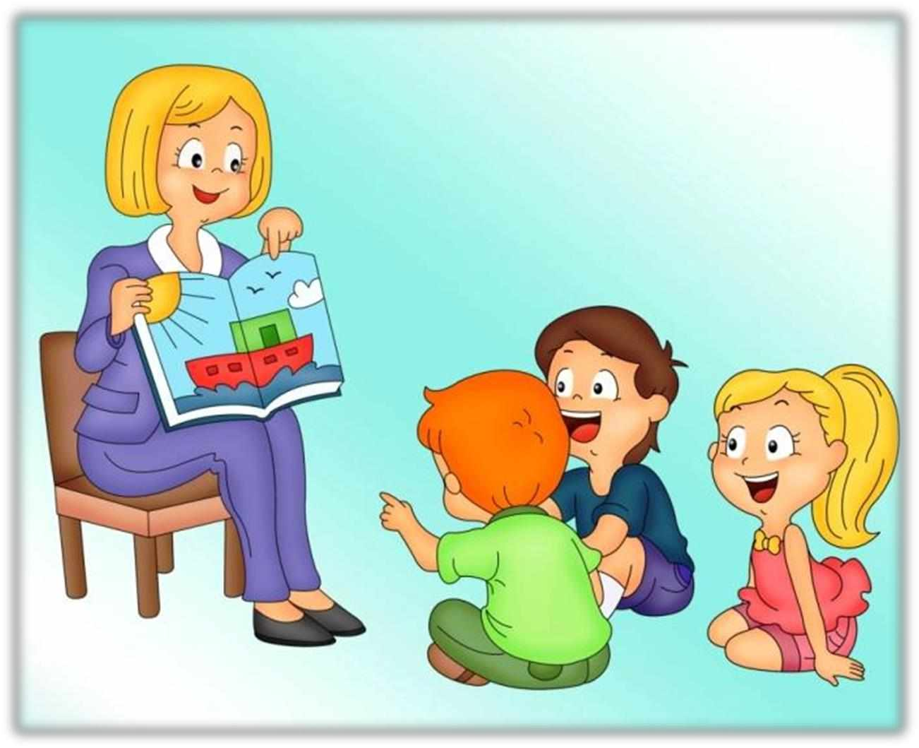

Ваш ребенок никак не может заговорить? Значит, нужно ему

помочь. Дорогие родители, если вы сами хотите проводить занятия со своим ребенком – замечательно! Мы постараемся немного помочь вам в этом.

Одно из главных условий развития речи – непрерывность, поэтому важно не только регулярно заниматься со специалистом, но и дома каждый день

находить время для заданий для запуска речи.

Родители должны запомнить, прежде чем приступать непосредственно к развитию речи малышей, необходимо запомнить ,что слуху и дыханию

принадлежит ведущая роль в процессе овладения речью ,в этом вам помогут простые игры, в которые ваш малыш будет играть с удовольствием вместе с вами.

Игра – ведущая деятельность у детей, запуск речи возможен только через совместные игры и занятия с взрослым. Начинайте с самых простых

упражнений, чтобы ребенок мог легко их освоить и постоянно находился в ситуации успеха.

Необходимо запомнить, что ребенок может продуктивно заниматься только тогда, когда ему по -настоящему интересно, кроме тог, активизация речи

ребенка требует наглядности, яркости и игровой формы, играйте с детьми и сразу увидите результат. Игры должны быть 2-3 минуты, не более, проводить нужно их эмоционально и только тогда, когда у ребенка есть желание. Это

главные условия вашего успеха!

Предлагаю вашему вниманию мастер-класс на тему «Использование игровых приемов в коррекционной с неговорящими детьми».

Каждый неговорящий ребенок требует к себе особого подхода. Поэтому важно создать условия, в которых бы у него появилось желание произнести звуки, звукоподражания, слова неоднократно. Хочу вам представить вам

несколько игр, которые можно эффективно использовать с неговорящими детьми.

# Игры с матрешками.

Матрешка – нужная и полезная игрушка. Играя с матрешкой, мы тренируем моторику, развиваем логику и память, учим ребенка открывать и закрывать матрешки, расставлять по величине, считать, прятать в них предметы.

Одновременно отрабатываем слова: Кто? Бабка, дед. Где бабка? Вот. Куда поставить? Сюда. Кто самый большой? Баба.

# Игры с перчаточными куклами.

Эффективным игровым приемом является использование перчаточных кукол. Дети с удовольствием выполняют артикуляционную гимнастику вместе с куклами, с удовольствием включаются в игру. Например,

игра с жирафом.

Предлагаем ребенку помочь жирафу разложить съедобное в тарелочку, а не съедобное в корзинку. При этом работаем со словами ДА, НЕТ. Показываем и спрашиваем: Это съедобное? Да. А это съедобное? Нет. Когда ребенок выполняет задание, мы предлагаем накормить жирафа. Как кушает жираф? Ням-ням, ам-ам.

# Игры с музыкальными инструментами.

Музыкальные инструменты вызывают большой интерес у детей, они с удовольствием на них играют, учатся различать их на слух,

отрабатывать ритм. Кроме этого развиваем слуховое внимание. Например, в игре со звоночками называю цвета в определенной последовательности (красный, зеленый, жёлтый), задача ребенка нажать на звоночки в заданной последовательности.

# Игры с водой.

Вода притягивает детей. Игры с водой стабилизируют эмоциональное состояние любого ребенка, развивают тактильно-кинестетическую чувствительность, мелкую моторику рук. Благодаря играм с водой

легче установить контакт с неговорящим ребенком, вызвать первые звуки и звукоподражания (кап-кап, буль-буль).

Например, игра **«Разноцветные лягушки».** Задача ребенка помочь лягушкам прыгнуть в воду. Здесь мы работаем со звукоподражанием ква-ква, бульк, закрепляем слово **«вот»** при ответе на вопрос где

зеленая лягушка? Эта игра всегда вызывает у детей массу эмоций: радость, смех.

# Игры с дорожками.

Для развития общей моторики, координации движений, ловкости

использую разнообразные дорожки: из фетра со следами, из массажных ковриков. Задача ребенка прыгать и выполнять определенные

действия: например, называть, кого он встретил на дорожке (волка – ууу, мишку – топ-топ, уточку – кря-кря), прыгать и нажимать на

звоночек (дзынь-дзынь), ударять по ладошке (хлоп-хлоп).

Используя дорожку – координационную лестницу отрабатываем произношение звуков А, О. Задача ребенка прыгнуть, позвонить в колокольчик, произнести звук А, затем опять прыжок, переложит колокольчик в другую руки и произнести звук О.

Таким образом, использование на занятиях игровых приемов, создание разнообразной развивающей среды стимулирует речевую активность детей и формирует мотивацию к занятиям. Используйте эти игры!

Придумывайте свои! И ваш ребенок обязательно заговорит!